**ПРОТОКОЛ**

**заседания Муниципального методического объединения учителей ОБЗР р.п. Кольцово**

**от 17 сентября 2025 года**

**Тема:** Анализ работы ММО учителей ОБЗР за 2024/2025 учебный год. Анализ работы ММО учителей ОБЗР наукограда Кольцово. Приоритетные задачи на 2025/2026 учебный год.

Мастер – класс лучших практик методической работы в муниципальных системах образования, направленной на устранение профессиональных дефицитов учителей начальных классов (по материалам методической сессии).

Присутствовали

1.Буков А.А.

2.Шимко О.В.

**Ход заседания:**

Руководитель ММО Буков А.А. познакомил педагогов с результатами самообследования результативности работы ММО учителей ОБЗР р.п. Кольцово за 2024-25 уч. год. Отметил основные достижения в работе ММО учителей ОБЗР, трудности в организации методической работы в муниципалитете, познакомил с намеченными перспективами  и задачами дальнейшей работы МО.

Обсудили вопросы региональной методической сессии в рамках XXIIV съезда работников образования.

Руководитель ММО Буков А.А. показал мастер-класс «Роль ММО в обеспечении качественного преподавания ОБЗР: анализ изменений и опыт подготовки к антитеррористическим учениям» и «Внедрение интерактивных средств обучения ОБЗР и военной подготовки в сфере образования и патриотического воспитания»

Обсудили план работы ММО учителей ОБЗР на 2025-26 уч.год. В ходе обсуждения было решено разработать и показать несколько мастер-классов на тему «Эффективные практики, направленные на устранение профессиональных дефицитов педагогов по формированию математической и естественнонаучной грамотности школьников на уроках ОБЗР».

**Решение:**

1. Продолжить работу учителей ОБЗР по направлению ФГ .
2. Познакомиться с методическими материалами предлагаемыми методистами НИПК и ПРО.
3. Продолжить тесное сотрудничество школ муниципалитета с целью повышения профессиональных компетенций учителей ОБЗР.
4. 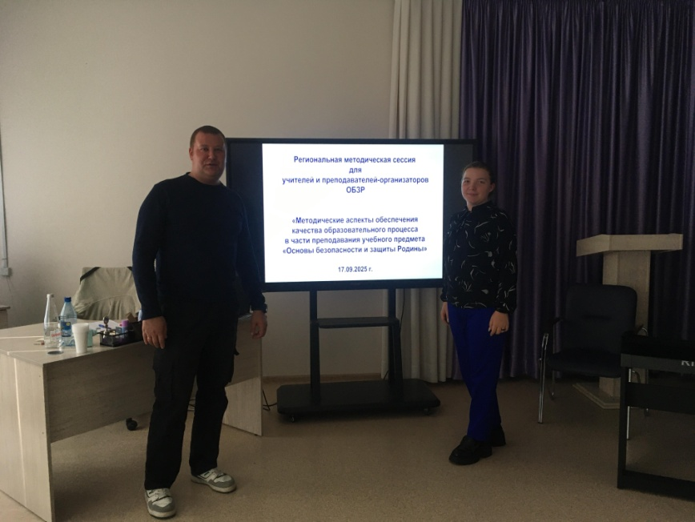Подготовить выступления на заседания по плану.

Руководитель ММО Буков А.А.